Tutorial: Efecto Zeeman

Descripción: El tutorial ayuda a los estudiantes a comprender el efecto Zeeman y cómo este constituye la base de la misión EZIE de la NASA, cuyo objetivo es realizar mediciones locales del campo magnético terrestre, especialmente durante periodos de actividad espacial intensa que dan lugar a auroras.

Conceptos previos necesarios:
- Fundamentos del magnetismo: dipolos magnéticos y el vector momento magnético, el campo magnético como vector y la regla de la mano derecha que relaciona la corriente con el campo.
- Energía y mecánica: conservación de la energía (incluyendo energía cinética de traslación y rotación, y energía potencial), equilibrio estable frente a inestable y el producto escalar (para U = –μ·B).
- Conceptos atómicos y cuánticos: niveles de energía atómica cuantizados, momento angular que genera un momento magnético y la relación del fotón E = hf, considerando las líneas espectrales como diferencias de energía. (Nota: Recomendamos encarecidamente que los estudiantes completen previamente la actividad “Tutorial: Espectros de hidrógeno en el Sol”).

Tutorial: Efecto Zeeman

En este tutorial exploramos la naturaleza de las interacciones magnéticas entre los electrones atómicos y los campos magnéticos externos, tal como las describe el fenómeno conocido como efecto Zeeman. Estas interacciones constituyen la base de la misión EZIE de la NASA, cuyo objetivo es realizar mediciones locales del campo magnético terrestre, especialmente durante episodios de actividad espacial intensa que dan lugar a auroras.

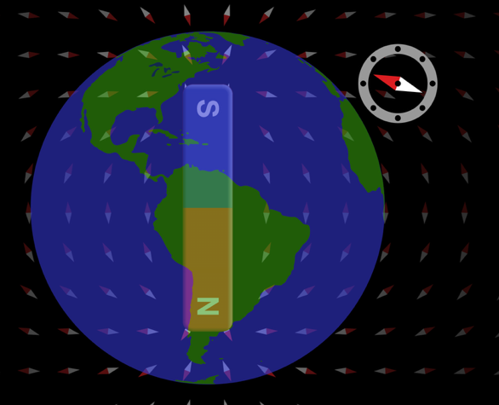
Energía magnética y dipolos magnéticos

Fig. 1: Captura de pantalla de la simulación “Imán y brújula” de PhET. Superpuesto a la captura de pantalla hay un vector que representa el momento magnético de la brújula.
El campo magnético más sencillo es el de un dipolo, que podemos representar como un único imán de barra con un polo norte y un polo sur. Si colocamos un pequeño dipolo magnético en una región donde ya existe un campo magnético externo —por ejemplo, el campo magnético de la Tierra—, dicho dipolo tenderá a orientarse de manera que su polo norte magnético apunte en la misma dirección que el campo externo. Así es como funciona una brújula magnética.

Por ejemplo, en la Fig. 1 de la derecha, una brújula magnética se alinea de modo que su polo norte (el extremo rojo) apunta en la dirección del campo magnético de la Tierra. La figura incluye un vector, etiquetado como “$\vec{μ}$”, que señala en la misma dirección que el extremo norte de la aguja. Definimos este vector $\vec{μ}$ como el momento magnético de la aguja de la brújula.

(La Fig. 1 incluye una captura de pantalla de la simulación de PhET «Imán y brújula» (https://phet.colorado.edu/es/simulations/magnet-and-compass). Alternativamente, se puede ver una breve demostración en video utilizando una aguja magnética y un imán de barra aquí: https://www.youtube.com/watch?v=KN6blM1AwpA).

A. Energía potencial magnética

Magnetic field

Consideremos el siguiente experimento mental: Imagina dos agujas magnéticas idénticas (1 y 2) suspendidas del techo a la misma altura sobre el suelo. (Ignora los efectos del campo magnético terrestre, así como cualquier interacción entre las agujas). Imagina que activas un campo magnético intenso, de modo que ambas agujas giran para alinear sus momentos magnéticos con dicho campo. (Ver figura a la derecha).

Magnetic field

Ahora, imaginemos que empujamos con cuidado la aguja 1 para girarla exactamente 180 grados, de modo que su momento magnético apunte en dirección exactamente opuesta al campo magnético (véase la figura de la derecha). Si logramos el toque preciso —¡pensemos en este proceso como la creación de un equilibrio inestable!—, la aguja permanecerá en esa orientación hasta que algo la perturbe, tal como ocurre con una bola situada en la cima de una cúpula invertida. Basta el más leve empujón para que el sistema pase al estado de menor energía.

Por último, imaginemos que tomamos unas tijeras y cortamos simultáneamente los hilos que sostienen nuestras agujas. Las agujas caerían al suelo y, sin duda, ¡cortar el hilo de la aguja 1 la sacaría de su equilibrio inestable! Discutan con sus compañeros qué revela nuestro experimento mental:

1. Justo antes de llegar al suelo, ¿qué aguja tendría mayor energía cinética total (traslacional más rotacional): la aguja 1, la aguja 2, o serían iguales? Explica.

2. Antes de cortar los hilos, ¿qué aguja debió haber comenzado con la mayor energía potencial total (gravitatoria más magnética): la aguja 1, la aguja 2, o tenían la misma? Explica.

Nuestro experimento mental debería motivar la idea de que existe una energía potencial magnética entre el momento magnético de cada aguja y el campo externo. Podemos expresar esta energía potencial en términos del producto escalar entre el vector del momento magnético y el vector que representa el campo externo:$U^{(B)}=-\vec{μ}∙\vec{B}$

3. Con tus compañeros, expliquen por qué la expresión anterior para U^{(B} tiene sentido. En particular, expliquen por qué el signo “–” general es necesario para mantener la coherencia con nuestro experimento mental.

4. En cuanto a la aguja de nuestro experimento mental que tenía una energía total mayor (¿era la 1 o la 2?), ¿de dónde provino la energía adicional que adquirió dicha aguja?

Por favor, deténte aquí para que un instructor visite tu grupo y revise los resultados obtenidos hasta el momento.

B. Interacciones entre electrones atómicos y campos magnéticos externos

La presencia de un campo magnético puede desplazar ligeramente los niveles de energía de los estados electrónicos en un átomo. Algunos estados electrónicos en los átomos poseen momento angular, el cual genera un momento magnético, casi como si una corriente eléctrica circulara por una espira de alambre. Por consiguiente, los estados electrónicos con momento angular exhiben propiedades similares a las de diminutas agujas de brújula, lo que hace posible la interacción con campos magnéticos circundantes.

Los electrones existen en los átomos en estados cuánticos que poseen una energía y un momento angular específicos. En ausencia de un campo magnético externo, varios estados —incluso aquellos con momento angular distinto de cero— pueden tener la misma energía. Tan pronto como se aplica un campo magnético, los estados cuánticos se separan en energía una pequeña cantidad, correspondiente a múltiplos enteros de una magnitud cuántica:$\left(\frac{eh}{4πm_{e}}\right)B$

Esta expresión incluye constantes (la constante de Planck, la masa y la carga del electrón) y es proporcional a la magnitud del campo magnético. La cantidad $\frac{eh}{4πm}$ = $5.8×{10}^{-5}$ eV/T se llaman el magnetón de Bohr.

      - ¿Qué similitudes observa entre la expresión anterior y la relación de la página precedente entre la energía potencial magnética U^{(B)} y el campo magnético?

Cuando Zeeman descubrió en 1896 que la estructura fina de las líneas espectrales dependía de la magnitud del campo magnético, se trató de un descubrimiento enorme y misterioso (hay que recordar que esto ocurrió mucho antes del modelo atómico de Bohr, por lo que no existía una explicación para los espectros atómicos) que le valió el Premio Nobel.

A continuación se muestra un ejemplo del efecto Zeeman en el Sol. A la izquierda aparece una imagen de una mancha solar. La línea vertical indica la trayectoria del espectrómetro a lo largo de la imagen (de arriba abajo), mientras que el espectro correspondiente a dicha trayectoria se muestra a la derecha. La mancha solar alberga un fuerte campo magnético, lo que provoca el desdoblamiento de las líneas espectrales. La línea central se divide en tres líneas equidistantes: la línea intermedia se sitúa en la frecuencia original, mientras que las de los extremos se encuentran a frecuencias ligeramente inferiores o superiores. (En la imagen del espectrómetro, el valor de la frecuencia aumenta de izquierda a derecha). La línea situada más a la izquierda no se desdobla, por lo que debe tener un momento angular nulo; en cambio, la línea de la derecha posee un momento angular mayor, lo que da lugar a más líneas espectrales que, dada la resolución del instrumento, aparecen difusas y superpuestas.

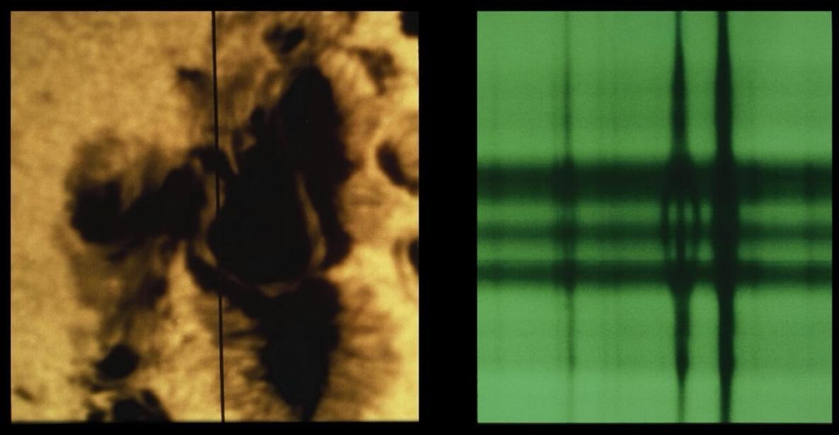
Fuente: NSO/AURA/NSF

2. Consideremos la línea que se ha dividido en tres líneas igualmente espaciadas. Si la diferencia de frecuencia entre líneas espectrales vecinas se midiera como ∆f = 2.0 × 10¹⁰ Hz:

- Utiliza la ecuación de la energía del fotón Eγ = hf y la constante de Planck (h = 6,58 × 10⁻¹⁶ eV·s) para calcular la diferencia de energía entre líneas adyacentes.

- Deduce el orden de magnitud del campo magnético en la mancha solar. (Nota: Los campos magnéticos típicos pueden oscilar entre 1.500 y 3.500 gauss, o entre 0,15 y 0,35 T).

Uno de los primeros usos del efecto Zeeman fue realizado por el astrónomo Gregory Hale en 1908 para demostrar que las manchas solares presentaban fuertes campos magnéticos y para utilizar el grado de desdoblamiento del estado con el fin de determinar la magnitud de dicho campo. También empleamos el efecto Zeeman para medir los campos magnéticos de estrellas distantes.

II. Uso del efecto Zeeman para medir las electrojets ionosféricas
A medida que el viento solar fluye más allá de la Tierra, parte de la energía cinética de dicho flujo se transfiere al sistema terrestre. Este flujo de energía puede alimentar tormentas magnéticas y otros fenómenos del clima espacial capaces de afectar negativamente a nuestra tecnología. La energía del viento solar se transmite mediante enormes corrientes eléctricas que circulan a lo largo del campo magnético terrestre. Estas corrientes fluyen horizontalmente a una altitud aproximada de 100 km a través de la ionosfera —la capa superior de la atmósfera, que es conductora de electricidad— y reciben el nombre de electrojets ionosféricos.

La magnitud de la corriente del electrojet constituye una medida del flujo de energía proveniente del viento solar, mientras que su estructura a pequeña escala indica qué tipo de condiciones extremas localizadas podrían producirse. Por consiguiente, para predecir el clima espacial es necesario comprender tanto la corriente total como las variaciones locales extremas.

- La magnitud de la corriente del electrochorro mide el flujo total de energía proveniente del viento solar, mientras que su estructura a pequeña escala revela valores extremos localizados. ¿Por qué, en sus propias palabras, los científicos necesitan ambos tipos de información en lugar de solo la corriente total?

En la superficie terrestre, el efecto magnético de los electrochorros se observa fácilmente mediante magnetómetros. Sin embargo, el uso de magnetómetros terrestres para caracterizar estos electrochorros plantea algunos problemas. En primer lugar, el campo magnético cambiante generado por la corriente variable del electrochorro induce corrientes en el suelo y en otros conductores. La corriente inducida en las líneas de transmisión eléctrica puede dañar dichos sistemas, lo que constituye una preocupación importante en el ámbito de la meteorología espacial. No obstante, las corrientes inducidas circulan por todas partes y generan sus propios campos magnéticos. Los magnetómetros terrestres miden la suma de todos los campos magnéticos en un punto determinado, lo que dificulta aislar el efecto específico de la corriente del electrochorro. Un segundo problema es que las estructuras a pequeña escala —de decenas de kilómetros de tamaño— se difuminan al observarse desde distancias de cientos de kilómetros. Estos efectos dificultan la medición de ráfagas pequeñas de alta intensidad de corriente dentro del electrochorro.

2. Un magnetómetro terrestre mide “la suma de todos los campos magnéticos en un punto determinado”. Expliquen, junto con sus compañeros, por qué esto dificulta aislar el efecto del propio electrochorro. ¿Qué otras fuentes contribuyen a esa suma?

3. La corriente variable del electrochorro induce corrientes en el suelo y en las líneas eléctricas. Relaciona esto con lo que sabes sobre el magnetismo: ¿por qué un campo magnético variable genera estas corrientes inducidas y por qué representan una preocupación relacionada con el clima espacial?

4. Las estructuras a pequeña escala “se desdibujan cuando se observan desde cientos de kilómetros de distancia”. Propón una analogía sencilla de la vida cotidiana (visual, auditiva, etc.) que explique por qué acercarse a una fuente permite distinguir detalles más finos.

Lo que se necesitaba era una forma de medir el campo magnético justo al lado de los electrojets para poder calcular con precisión su magnitud y sus variaciones máximas. No es posible hacer volar un satélite junto al electrojet porque el aire es demasiado denso (incluso a 100 km de altitud) y el satélite se quemaría, pero a la vez es demasiado tenue para sostener aviones o incluso globos. Un equipo de científicos del Laboratorio de Física Aplicada de la Universidad Johns Hopkins (JHU/APL) propuso una misión para utilizar el efecto Zeeman con el fin de medir directamente el campo magnético local a distancia, tal como se hizo por primera vez con el Sol hace más de un siglo.

5. Los electrojets fluyen a una altitud de unos 100 km. ¿Por qué el texto describe esta altura como una región donde no pueden operar ni satélites ni aviones o globos? ¿Qué hace que sea una altitud demasiado elevada para un tipo de vehículo y demasiado baja para otro?
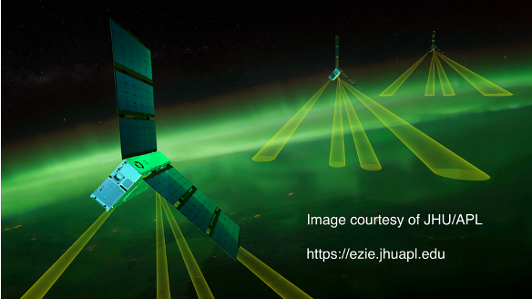
La misión Electrojet Zeeman Imaging Explorer (EZIE) está financiada por la NASA y consta de una flota de tres naves espaciales idénticas que vuelan en órbitas coordinadas; cada una cuenta con cuatro haces de imagen destinados a detectar líneas espectrales muy específicas para calcular el campo magnético a partir del efecto Zeeman. Puede obtener más información sobre la misión en el sitio web de EZIE.. https://ezie.jhuapl.edu

6. EZIE mide el campo magnético de forma remota mediante el efecto Zeeman, en lugar de hacer volar una sonda a través del electrochorro. Retomando lo expuesto en la Parte I.B, ¿qué permite determinar específicamente a EZIE la división Zeeman y cómo resuelve esto los problemas que plantean los magnetómetros terrestres?

7. ¿Por qué la misión podría utilizar una flota de tres naves espaciales, cada una con cuatro haces de imagen, en lugar de un único instrumento? ¿Qué ventaja ofrece realizar mediciones desde varias posiciones simultáneamente?

Aquí se muestra un ejemplo de la distribución del campo magnético reconstruida a partir de los datos de EZIE para una tormenta espacial menor conocida como subtormenta. Los colores indican el valor de la componente positiva dirigida hacia abajo del campo magnético generado por la electrojet. En la región más meridional se observa color azul, lo que indica que el campo magnético apunta hacia arriba, mientras que hacia el norte hay una zona roja que señala un campo magnético dirigido hacia abajo.

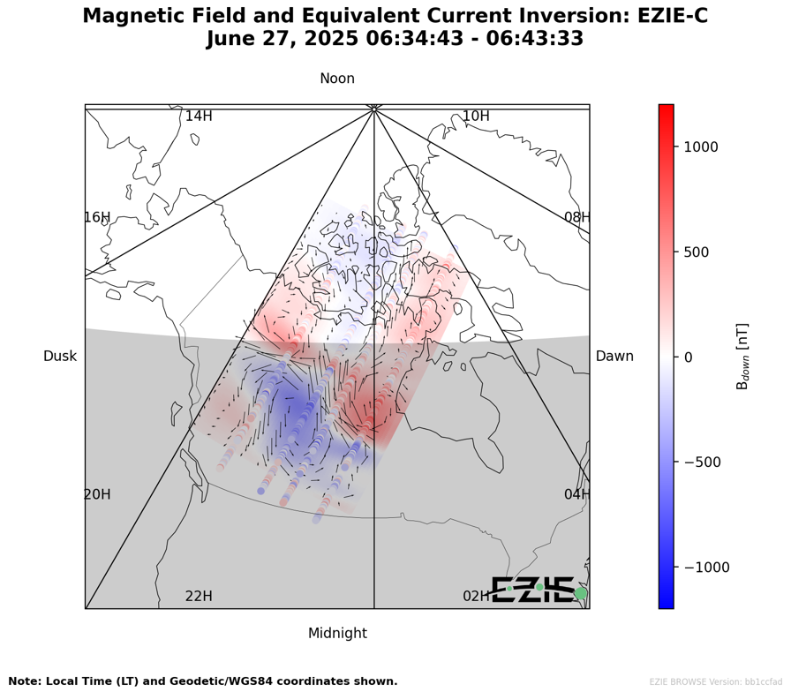
8. Utilizando la regla de la mano derecha adecuada, determina la dirección de la corriente entre estas regiones. ¿Coincide tu respuesta con las flechas negras?

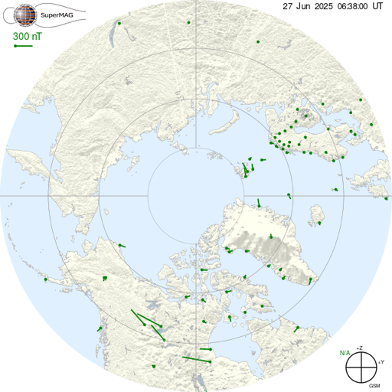

Podemos comparar esta imagen con los datos de los magnetómetros terrestres del sector canadiense (datos de https://supermag.jhuapl.edu). La imagen de la derecha muestra, en color verde, los vectores de corriente equivalente calculados a partir de las observaciones de los magnetómetros. La correspondencia es, de hecho, bastante buena. Los próximos pasos de la NASA consistirán en comparar los datos de los magnetómetros con las observaciones de EZIE.

9. La reconstrucción de EZIE y los “vectores de corriente equivalente” obtenidos mediante magnetómetros terrestres muestran una buena correspondencia. ¿Por qué resulta científicamente valioso confirmar que dos métodos independientes coinciden, incluso cuando cabe esperar tal coincidencia?

